**SIMULADOR DE AUTÔMATO FINITO DETERMINÍSTICO**

Sumário

1. INTRODUÇÃO 1

2. DEFINIÇÃO DE AUTÔMATO FINITO DETERMINÍSTICO 3

2.1. FUNÇÃO PROGRAMA ESTENDIDA 4

3. SIMULADOR DE AUTÔMATO FINITO DETERMINÍSTICO 6

3.1. INSERINDO/REMOVENDO SÍMBOLOS 7

3.2. INSERINDO/REMOVENDO ESTADOS 8

3.3. DEFININDO O CONJUNTO DOS ESTADOS TERMINAIS 10

3.4. DEFININDO O ESTADO INICIAL 11

3.5. DEFININDO A FUNÇÃO DE TRANSIÇÃO 11

3.6. PROCESSANDO UMA PALAVRA DE ENTRADA 12

4. BIBLIOGRAFIA CONSULTADA 14

# 1. INTRODUÇÃO

Um Autômato Finito Determinístico (AFD) ou simplesmente Autômato Finito é um modelo extremamente restrito de computador. Ele pode ser visto como uma máquina composta, basicamente, de três partes:

1. *Fita.* Dispositivo de entrada que contém a informação a ser processada;
2. *Unidade de Controle.* Reflete o estado corrente da máquina. Possui uma unidade de leitura (cabeça da fita) a qual acessa uma célula da fita de cada vez e movimenta-se exclusivamente para a direita;
3. *Programa ou Função de Transição.* Função que comanda as leituras e define o estado da máquina.

Uma representação de Autômato Finito pode ser vista na figura abaixo:

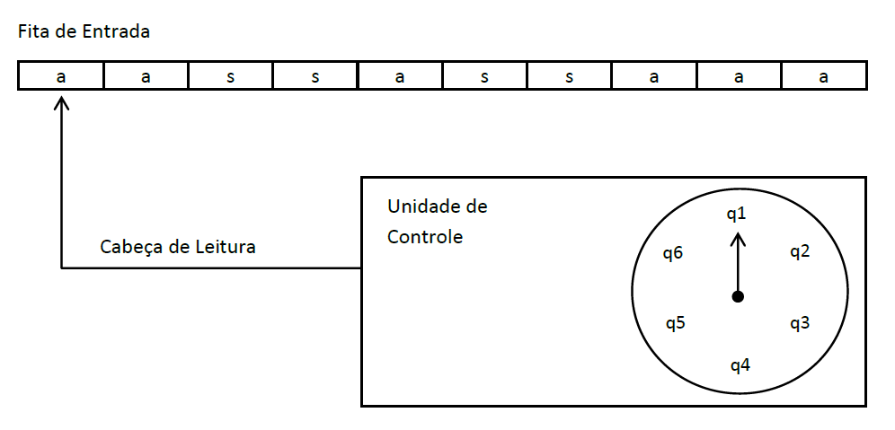

***Figura 1.1.*** *Modelo de um Autômato Finito Determinístico.*

A fita é finita (à esquerda e à direita), sendo dividida em células, onde cada uma armazena um símbolo. Os símbolos pertencem a um alfabeto de entrada. Não é possível gravar sobre a fita.

Inicialmente, a cabeça de leitura está posicionada na célula mais à esquerda da fita. A intervalos regulares, o autômato lê um símbolo e entra num novo estado, que dependerá do estado corrente e do símbolo lido. O autômato para quando a cabeça de leitura chega ao fim da fita, e se o estado a que ele foi levado ao terminar é um estado final ou terminal, a entrada é considerada aceita, senão ela é rejeitada.

Um Autômato Finito é, em outras palavras, um dispositivo de reconhecimento de linguagem. O que o torna um modelo tão restrito dos computadores reais é a completa ausência de memória externa à sua Unidade de Controle (na verdade, ele não é realmente isento de memória, ele simplesmente tem uma capacidade de memória que é fixada “em sua fabricação” a qual não pode mais ser expandida).

Vários tipos de algoritmos e programas de computador são projetados com base em Autômatos Finitos. A fase de análise léxica de um compilador (durante a qual são identificados os elementos básicos de um programa, tais como “begin” e “+”) é um desses exemplos. Outro exemplo é o de localizar uma ocorrência de uma cadeia dentro de outra – por exemplo, se quiser saber se as cadeias *autômato*, *estado* aparecem ou não neste texto.

Em complemento a esta introdução informal, no ***capítulo 2***, teremos a definição matemática de Autômato Finito. Veremos também como uma Função Programa Estendida descreve o passo a passo do processamento de um Autômato para uma palavra de entrada *w*.

No ***capítulo 3***, teremos a descrição do funcionamento do Simulador de Autômato Finito Determinístico. Com este simulador, pode-se criar qualquer Autômato Finito e fazer o processamento de qualquer palavra de entrada para este Autômato criado. O resultado do processamento do Autômato para a palavra de entrada *w* é exibido em forma de Função Programa Estendida, conforme será estudado no capítulo 2.1.

# 2. DEFINIÇÃO DE AUTÔMATO FINITO DETERMINÍSTICO

Um Autômato Finito Determinístico **M** é uma 5-upla:

M = {∑, Q, δ, q0, F}

onde:

**∑** alfabeto de símbolos de entrada;

**Q** conjunto de estados possíveis do autômato o qual é finito;

**δ** função programa ou função de transição:

*δ: Q x ∑ 🡪 Q*

a qual é uma função parcial;

**q0** estado inicial tal que q0 é elemento de Q;

**F** conjunto de estados finais ou terminais, tal que F está contido em Q.

A função de transição pode ser representada como um grafo finito direto, como ilustrado na figura abaixo:

**a**

estado anterior

símbolo lido

novo estado

***Figura 2.1.*** *Representação da função de transição como um grafo.*

Neste caso, os estados iniciais e finais são representados como ilustrado na figura abaixo:

***Figura 2.2.*** *Representação de um estado inicial (esq.) e final (dir.) como nodos de grafos.*

O processamento de um Autômato Finito ***M***, para uma palavra de entrada *w*, consiste na sucessiva aplicação da função de transição para cada símbolo de *w* (da esquerda para a direita) até ocorrer uma condição de parada.

A parada de um processamento pode ser de duas maneiras: aceitando ou rejeitando uma entrada *w*. As condições de parada são as seguintes:

1. Após processar o último símbolo da fita, o Autômato Finito assume um estado final: o autômato para e a entrada *w* é aceita;
2. Após processar o último símbolo da fita, o Autômato Finito assume um estado não-terminal: o autômato para e a entrada *w* é rejeitada;
3. A função programa é indefinida para o argumento (estado corrente e símbolo lido): a máquina para e a palavra de entrada *w* é rejeitada.

## 2.1. FUNÇÃO PROGRAMA ESTENDIDA

Seja M = {∑, Q, δ, q0, F} um Autômato Finito Determinístico. A Função Programa Estendida denotada por:

*δ: Q x ∑* 🡪 Q*

é a função programa *δ: Q x ∑ 🡪 Q* estendida para palavras e é indutivamente definida como segue:

*δ(q, Ɛ) = q*

*δ(q, aw) = δ(δ(q, a), w)*

A linguagem aceita por um Autômato Finito M = {∑, Q, δ, q0, F}, denotada por ACEITA(M) ou L(M), é o conjunto de todas as palavras pertencentes a ∑* aceitas por M, ou seja:

ACEITA(M) = {*w* | *δ(q0, w)*  F}

Analogamente, REJEITA(M) é o conjunto de todas as palavras pertencentes a *∑\** rejeitadas por M.

As seguintes afirmações são verdadeiras:

* ACEITA(M) $∩$ REJEITA(M) = $∅$
* ACEITA(M) $∪$ REJEITA(M) = ∑*
* o complemento de ACEITA(M) é REJEITA(M)
* o complemento de REJEITA(M) é ACEITA(M)

Uma linguagem aceita por um Autômato Finito Determinístico é uma *Linguagem Regular* ou *Tipo 3*.

**Exemplo 1:**

Seja a linguagem:

L1 = {*w* | *w* possui *aa* ou *bb* como subpalavra}

o autômato Finito:

M1 = {{a, b}, {q0, q1, q2, q3}, δ1, q0, {q3}}

onde δ1 é como abaixo, representada na forma de uma tabela, reconhece a linguagem L1.

|  |  |  |
| --- | --- | --- |
| **δ1** | **a** | **b** |
| **q0** | q1 | q2 |
| **q1** | q3 | q2 |
| **q2** | q1 | q3 |
| **q3** | q3 | q3 |

Na figura abaixo vemos o grafo que representa o Autômato M1:

a

b

b

a

a

b

a, b

***Figura 2.3.*** *Grafo do Autômato Finito Determinístico M1.*

A função programa estendida aplicada à palavra ***abaa*** a partir do estado inicial q0 é como segue:

δ(q0, abaa) = função estendida sobre abaa

δ(δ(q0, a), baa) = processa abaa

δ(q1, baa) = função estendida sobre baa

δ(δ(q1, b), aa) = processa baa

δ(q2, aa) = função estendida sobre aa

δ(δ(q2, a), a) = processa aa

δ(q1, a) = função estendida sobre a

δ(δ(q1, a), Ɛ) = processa a

δ(q3, Ɛ) = q3 função estendida sobre Ɛ: fim da indução

a palavra ***abaa*** é aceita pelo Autômato M1, pois q3, pertence ao conjunto dos estados terminais.

# 3. SIMULADOR DE AUTÔMATO FINITO DETERMINÍSTICO

O Simulador de Autômato Finito é um programa feito em linguagem de programação Java que visa a criar a gramática de um Autômato Finito Determinístico qualquer e fazer o processamento de uma palavra de entrada, exibindo o resultado do processamento em forma de Função Programa Estendida (ver *capítulo 2.1*).

A tela principal do programa é mostrada na figura abaixo:

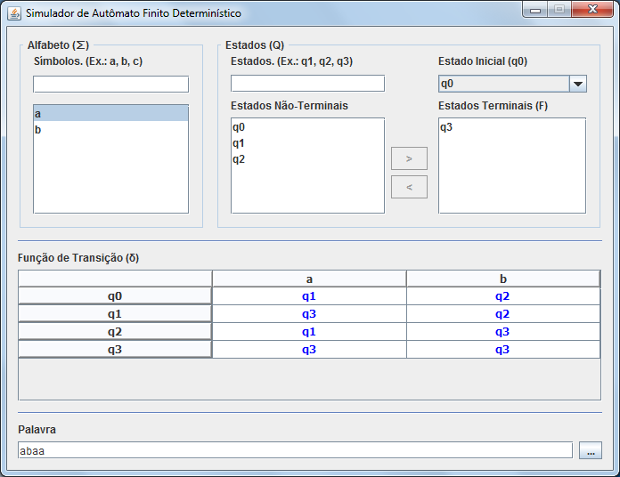

***Figura 3.1.*** *Tela Principal do simulador de Autômato Finito Determinístico.*

Os círculos em amarelo indicam as posições de campos de edição da gramática do Autômato Finito, conforme a descrição abaixo:

1. *Campo de edição do Alfabeto*. Este campo será usado para digitar os símbolos a serem inseridos no alfabeto;
2. *Lista de Símbolos do Alfabeto*. Lista contendo todos os símbolos inseridos no alfabeto;
3. *Campo de edição dos Estados*. Este campo será usado para digitar os estados do Autômato Finito;
4. *Lista de Estados Não*-*Terminais*. Lista contendo todos os estados do Autômato que não são estados terminais;
5. *Campo de definição do Estado Inicial*. Este campo será utilizado para se definir qual o estado inicial do Autômato;
6. *Lista de Estados Terminais*. Lista contendo todos os estados definidos como terminais;
7. *Tabela Função de Transição*. Tabela utilizada para construir a Função de Transição do Autômato Finito.
8. *Campo de edição da Palavra de Entrada*. Este campo será utilizado para digitar a palavra de entrada a ser processada pelo Autômato Finito definido.

## 3.1. INSERINDO/REMOVENDO SÍMBOLOS

Para inserir um novo símbolo no alfabeto, digite o símbolo no *Campo de edição do Alfabeto* *[1]* e tecle ENTER. Se for mais do que um símbolo, pode digitar cada um deles separado por vírgula sem deixar espaço e teclar ENTER. Ao inserir, cada símbolo válido será listado na *Lista de Símbolos* *[2]*.

Pode ocorrer de o usuário digitar uma construção inválida, como uma que não seja caractere único (ex.: aa, ab, can) ou que gere símbolos que já tenham sido inseridos. Se isso ocorrer, vai ser exibida a seguinte caixa de mensagens, listando as construções que não foram aceitas como símbolos válidos:

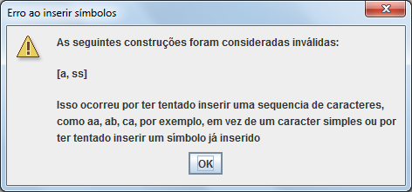

***Figura 3.2.***  *Caixa de mensagem “Erro ao inserir símbolos”.*

Para remover símbolos, escolha os que deseja remover na *Lista de Símbolos [2]*, segurando a tecla CTRL e clicando em cada um que vai ser removido, depois tecle DELETE, ou se preferir, use o botão de contexto do mouse (botão direito). Neste último caso, vai aparecer o seguinte menu suspenso:

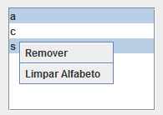

***Figura 3.3.*** *Menu “Manipulação dos símbolos do Alfabeto”.*

escolha a opção *Remover*.

Qualquer que seja a forma escolhida para remover os símbolos do alfabeto, a seguinte caixa de diálogo será exibida:

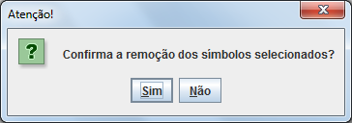

***Figura 3.4.*** *Caixa de diálogo “Remover símbolos selecionados”.*

clique no botão ***Sim*** e os símbolos selecionados serão removidos.

Se for para remover todos os símbolos do Alfabeto, use a opção de menu *Limpar Alfabeto*. A seguinte caixa de diálogo será exibida:

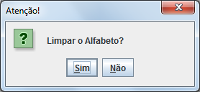

***Figura 3.5.*** *Caixa de diálogo “Limpar o Alfabeto”.*

clique no botão ***Sim*** e todos os símbolos serão removidos.

## 3.2. INSERINDO/REMOVENDO ESTADOS

Para inserir um novo estado, digite o nome do estado no *Campo de edição dos Estados [3]* e tecle ENTER. Se for mais do que um estado, pode digitar o nome de cada um deles separado por vírgula e sem espaços e teclar ENTER.

A sintaxe correta para o nome de um Estado deverá ser a seguinte:

qn

onde:

**q** letra ‘q’ do alfabeto;

**n** número positivo.

Todos os estados inseridos serão incluídos, inicialmente, na *Lista de Estados Não-Terminais* *[4].*

Pode ocorrer de o usuário digitar algum nome de estado que não obedeça a esta sintaxe (ex.: qa, qm, q-1, a2), ou que já tenha sido inserido. Neste caso, a seguinte caixa de diálogo será exibida, listando as construções que não foram aceitas como estados válidos:

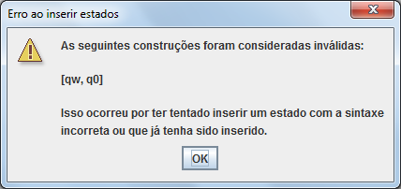

***Figura 3.6.*** *Caixa de mensagem “Erro ao inserir estados”.*

Para remover estados, selecione os que você deseja que sejam removidos na *Lista de Estados Não-Terminais [4]* ou na *Lista de Estados Terminais [6]*, segurando a tecla CTRL e clicando em cada um que deve ser removido e tecle DELETE ou use o botão de contexto do mouse (botão direito). Neste último caso, um menu suspenso será exibido. No caso da *Lista dos Estados Não-Terminais*, o menu terá o seguinte aspecto:

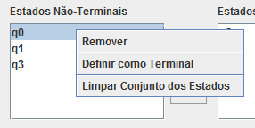

***Figura 3.7.*** *Menu “Manipulação de estados não-terminais”.*

clique em *Remover*.

Qualquer que seja a forma escolhida para remover os estados, a seguinte caixa de diálogo será exibida:

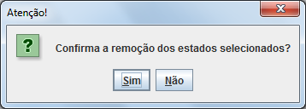

***Figura 3.8.*** *Caixa de diálogo “Remover estados selecionados”.*

clique no botão ***Sim***, e os estados selecionados serão removidos.

O menu suspenso da Lista de Estados Terminais também têm uma opção *Remover*. O processo para exclusão é o mesmo.

Se quiser remover todos os estados do conjunto dos estados, selecione a opção de menu *Limpar Conjunto dos Estados*, quer seja no menu da *Lista de Estados Terminais*, quer seja no da *Lista de Estados Não-Terminais*. A seguinte caixa de diálogo será exibida:

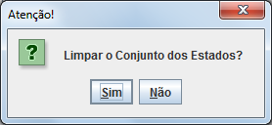

***Figura 3.9.*** *Caixa de diálogo “Limpar Conjunto dos Estados”.*

clique no botão ***Sim***, e todos os estados (terminais e não-terminais) serão removidos.

## 3.3. DEFININDO O CONJUNTO DOS ESTADOS TERMINAIS

O conjunto dos estados Terminais (ou finais) é obtido a partir da *Lista de Estados Não-Terminais [4]*.

Selecione os estados que deseja que sejam definidos como terminais na *Lista de Estados Não-Terminais*, segurando a tecla CTRL e clicando em cada um que deve ser movido, e clique com o botão de contexto do mouse (botão direito). O seguinte menu será exibido:

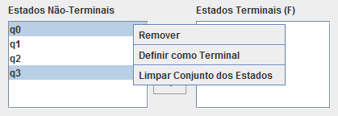

***Figura 3.10.*** *Menu “Manipulação de estados não-terminais”.*

clique em *Definir como Terminal*. Os estados selecionados passarão à *Lista dos Estados Terminais [6]* à direita.

De forma análoga, para definir os estados terminais como não terminais novamente, selecione os estados na *Lista dos Estados Terminais*, seguindo o mesmo procedimento e clique com o botão de contexto do mouse (botão direito). O seguinte menu será exibido:

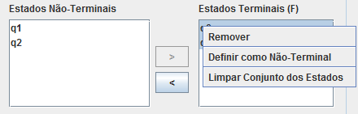

***Figura 3.11.*** *Menu “Manipulação de estados terminais”.*

clique em *Definir como Não-Terminal*. Os estados selecionados voltarão à Lista dos Estados Não-Terminais à esquerda.

Pode se definir os estados como terminais selecionando os estados que deseja que sejam movidos da *Lista de Estados Não-Terminais* para a *Lista de Estados Terminais*, e clicando no botão *Mover para a Lista de Estados Terminais*, conforme indicado na figura abaixo:

Botão Mover para a Lista de Estados Terminais.

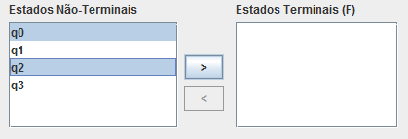

Botão Mover para a Lista de Estados Não-Terminais.

***Figura 3.12.*** *Botões “mover os estados”.*

De forma análoga, use o botão *Mover para a Lista de Estados Não-Terminais* para mover os estados da *Lista de Estados Terminais* para a *Lista de Estados Não-Terminais*.

Há ainda uma terceira forma de trocar os estados de lista. Basta dar um duplo clique no estado que deseja mover para a outra lista.

## 3.4. DEFININDO O ESTADO INICIAL

Expanda o *Campo de definição do Estado Inicial [5]*, e escolha o estado que será o estado inicial do autômato, conforme mostra a figura abaixo:

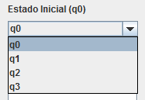

***Figura 3.13.*** *Campo para a definição do Estado Inicial.*

o estado que foi selecionado será exibido neste campo.

## 3.5. DEFININDO A FUNÇÃO DE TRANSIÇÃO

A Função de Transição será definida por meio da *Tabela Função de Transição [7]*. Esta tabela têm no topo todos os símbolos do alfabeto e na primeira coluna todos os estados. Tais células não podem ser editadas e aparecem com uma cor diferenciada (cinza) e com bordas mais espessas, conforme mostra a figura abaixo:

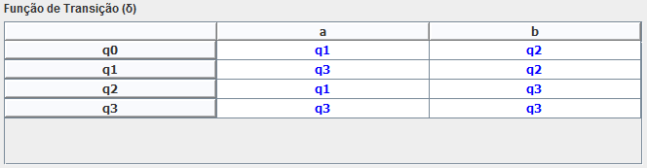

***Figura 3.14.*** *Tabela Função de Transição.*

Cada célula editável têm uma lista suspensa contendo todos os estados do Autômato, conforme mostra a figura abaixo:

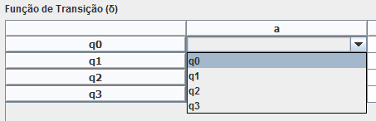

***Figura 3.15.*** *Componente de edição da Tabela Função de Transição.*

Cada par ***Estado atual/Símbolo lido*** deve levar a um novo estado que será definido nestas células, com base no estado na linha e no símbolo no topo da coluna.

## 3.6. PROCESSANDO UMA PALAVRA DE ENTRADA

A palavra que vai ser processada pelo Autômato deve ser digitada no *Campo de edição da Palavra de Entrada [8].* Após digitar a palavra de entrada, tecle ENTER ou clique no botão *Processar Palavra* ao lado do campo de edição, conforme mostra a figura abaixo:



***Figura 3.16.*** *Campo de edição da Palavra de Entrada.*

Pode haver erros ao processar a palavra de entrada, como um alfabeto não definido, ou alguma transição não definida. Nestes casos, uma mensagem será exibida, informando o erro ocorrido. Digite todos os símbolos e estados e defina cada transição e volte a clicar no botão processar palavra.

O resultado será exibido na *Tela* *Resultado do Processamento*, conforme mostra a figura abaixo:

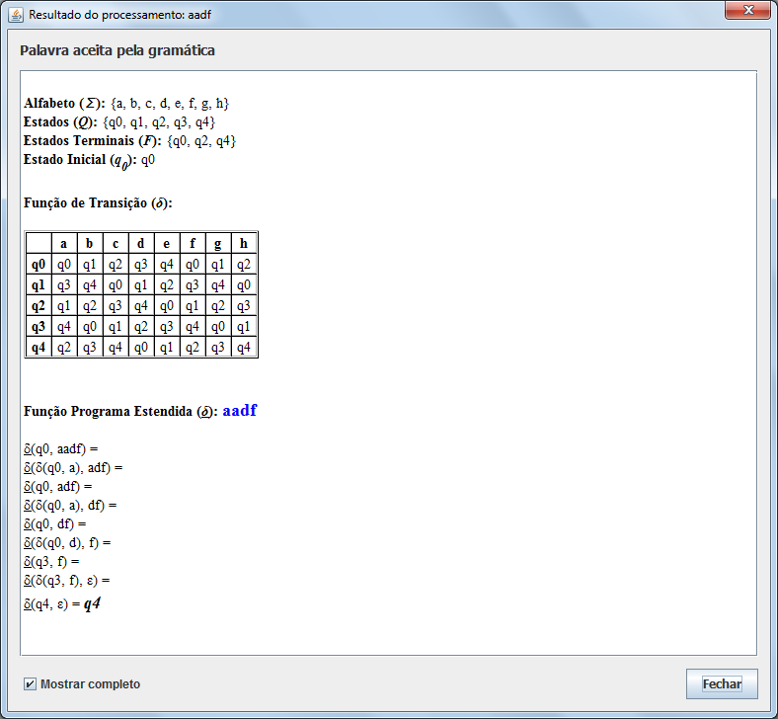

***Figura 3.17.*** *Tela Resultado do Processamento (Modo completo).*

Note que todos os termos da gramática do autômato são exibidos nesta tela. Isso ocorre quando o campo *Mostrar completo* está marcado. Se desejar, pode exibir apenas o resultado da *Função Programa Estendida (*Capítulo 2.1), desmarcando o campo Mostrar completo. Ao marcar ou desmarcar, o opção escolhida será salva para as próximas vezes que executar o programa.

# 4. BIBLIOGRAFIA CONSULTADA

Menezes, Paulo Fernando Blauth. *Linguagens Formais e Autômatos* / Paulo Fernando Blauth Menezes - Porto Alegre: Instituto de Informática da UFRGS: Editora Sagra Luzzato, 2000. (Série livros didáticos, número 3).

Lewis, Harry R. *Elementos de teoria da computação* / Harry R. Lewis e Christos H. Papadimitriou; trad. Edson Furmankiewicz. 2ª. Ed. – Porto Alegre: Bookman, 2000.

**APÊNDICE 1. GERANDO O AUTÔMATO DO EXEMPLO DO CAPÍTULO 2**

No ***capítulo 2*** temos um exemplo de linguagem a ser reconhecida por um Autômato Finito (*Exemplo 1*).

Vamos rever:

*a linguagem:*

L1 = {*w* | *w* possui *aa* ou *bb* como subpalavra}

*o Autômato Finito que reconhece a linguagem:*

M1 = {{a, b}, {q0, q1, q2, q3}, δ1, q0, {q3}}

|  |  |  |
| --- | --- | --- |
| **δ1** | **a** | **b** |
| **q0** | q1 | q2 |
| **q1** | q3 | q2 |
| **q2** | q1 | q3 |
| **q3** | q3 | q3 |

*a palavra ser processada pelo autômato:*

abaa

Vamos fornecer estes dados para o simulador e processar a palavra *abaa*.

***Passo 1***: Digite os símbolos do alfabeto no *Campo de edição do Alfabeto*.



***Figura 1.*** *Símbolos do alfabeto.*

Ao teclar ENTER, os símbolos serão listados na *Lista de* *Símbolos do Alfabeto*.

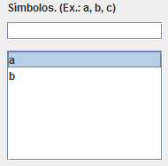

***Figura 2****. Lista de símbolos do alfabeto.*

***Passo 2:*** Digite os estados do Autômato no *Campo de edição dos Estados*.



***Figura 3.*** *Estados do Autômato.*

Ao teclar ENTER, os estados serão listados na Lista dos Estados Não-Terminais.

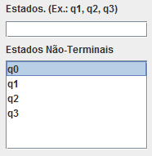

***Figura 4****. Lista de Estados Não-Terminais.*

***Passo 3:*** Expanda a Lista *Campo de definição do Estado Inicial* e escolha *q0*.

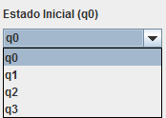

***Figura 5****. Campo de Definição do Estado Inicial.*

***Passo 4:*** Dê um duplo clique em *q3* na *Lista de Estados Não-Terminais*. Ele vai passar para a *Lista de Estados Terminais*.

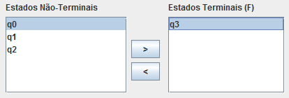

***Figura 6****. Lista de Estados Terminais.*

***Passo 5:*** Edite cada célula da Tabela Função de Transição de forma que fique assim:

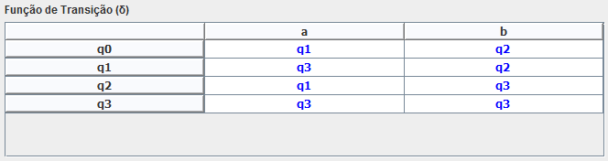

***Figura 7****. Tabela Função de Transição.*

***Passo 5:*** Digite a palavra de entrada *abaa* no *Campo de Edição da Palavra de Entrada* e tecle ENTER.



***Figura 8****. Palavra de Entrada.*

A seguinte tela será exibida:

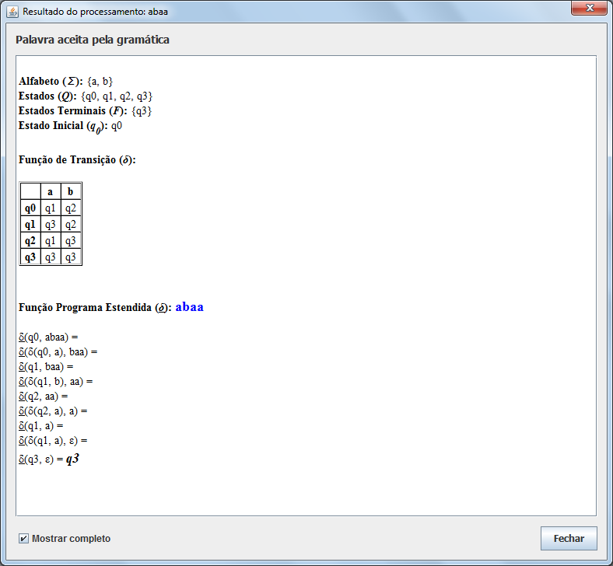

***Figura 8****. Tela Resultado do Processamento.*

Ela exibe todos os detalhes da gramática do Autômato Finito Determinístico criado e o resultado do processamento da Palavra de Entrada em forma de Função Programa estendida.